Dit ziet de medewerker als hij/zij invult:
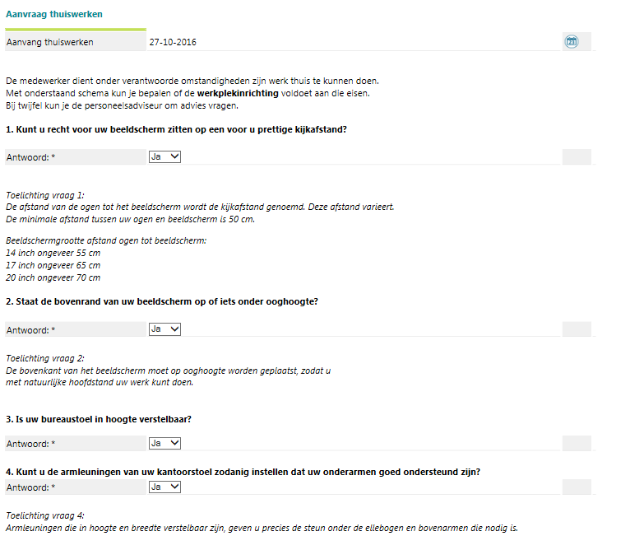
En dit ziet de LG vervolgens: De LG mist dus volledig de context van de antwoorden.
